Teledyne FLIR Sicherheitslösungen

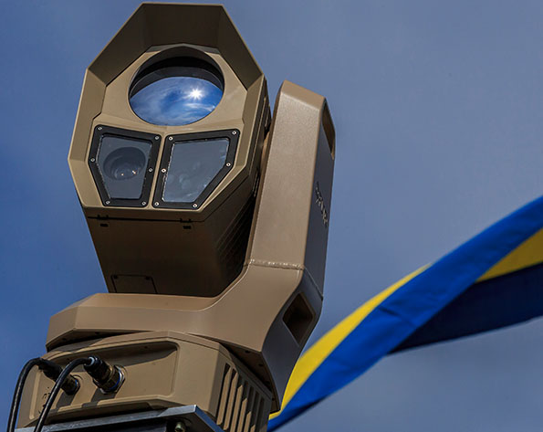
FLIR Ranger HDC MR nutzt die Wärmebildtechnologie, um Bedrohungen unter allen Bedingungen zu erkennen – auch bei Nacht, schlechter Sicht und schlechtem Wetter wie Nebel, Regen und Wolken.

Anwendungsstory: Drohnenerfassung

TELEDYNE FLIR hilft in Schweden, den Luftraum um kritische Infrastrukturen drohnenfrei zu halten

Teledyne FLIR hat die Installation eines Drohnenerkennungssystems für weite Entfernungen an einem kritischen Infrastrukturstandort in Schweden erfolgreich abgeschlossen. Das intelligente Slew-to-Cue-System kombiniert Radar-, Wärmebild- und visuelle Sensoren und stellt sicher, dass kein unbemanntes Flugzeugsystem unentdeckt bleibt.

Mit der zunehmenden Verbreitung von Drohnen auf dem Markt wird eine effektive Drohnenerkennung und -überwachung immer wichtiger, insbesondere für kritische Infrastrukturen und Standorte wie Kraftwerke, Versorgungszentren und Flughäfen.

Eine effektive und genaue Drohnenerkennung stellt allerdings eine echte Herausforderung dar. Im Gegensatz zur landgestützten Überwachung und Detektion muss bei der Erkennung aus der Luft ein viel größerer, kuppelförmiger Bereich abgedeckt werden, in dem es keine wirklichen Bezugspunkte gibt. Darüber hinaus sind die heutigen Drohnen schnell und klein und können ein unberechenbares Flugverhalten zeigen. Visuelle Erkennungssysteme erfüllen zudem die Anforderung, Objekte bei wechselnden Himmels- und Wetterbedingungen zu erkennen.

Drohnenerkennung für kritische Infrastrukturen
Teledyne FLIR hat kürzlich ein robustes Drohnenerkennungssystem für einen schwedischen Kunden im Bereich kritischer Infrastrukturen ausgeliefert. Das Anfang 2022 abgeschlossene Projekt wurde von CCTV-Systems AB, einem langjährigen Vertriebs- und Integrationspartner von Teledyne FLIR, ermöglicht. Das Unternehmen ist seit 1982 im Bereich der Videoüberwachungssysteme tätig und verfügt genau wie Teledyne FLIR weltweit über umfangreiche Erfahrungen mit Systemen für die Erkennung möglicher Bedrohungen im Industrie- und Sicherheitsbereich.

Teledyne FLIR bot ein integriertes Drohnenerkennungssystem an, das auf Radar und einer Kombination aus thermischen und visuellen Sensoren basiert. Dieses System verwendet eine sogenannte Slew-to-Cue-Funktion, bei der ein Radar den Himmel kontinuierlich scannt, die Drohnen aus großer Entfernung erkennt und die FLIR PTZ-Kamera automatisch auf die genaue Position der erkannten Drohne ausrichtet, woraufhin die Kamera das sich bewegende Objekt mithilfe ihres Schwenk-/Neigemechanismus weiter verfolgt.

Integriertes Drohnenerkennungssystem
„Teledyne FLIR ist heute das einzige Unternehmen, das eine vollständige integrierte Lösung für diese Anwendung anbieten kann“, so Johan Eklund, Geschäftsführer von CCTV Systems AB. „Das Radar, das duale thermische und visuelle PTZ-System und die Softwareplattform von Teledyne FLIR sind nahtlos integriert und bilden ein leistungsstarkes Überwachungssystem. Zudem wurden alle Komponenten des Systems gründlich getestet und haben sich in der Praxis bewährt.“
„Wir können uns sehr glücklich schätzen, mit CCTV Systems AB einen so engagierten und kompetenten Partner zu haben“, sagt William Turner, Verkaufsleiter für Nordeuropa bei Teledyne FLIR. „Um die komplexen Anforderungen eines anspruchsvollen Kunden zu erfüllen, haben wir mit diesem Projekt Neuland betreten und Johan Eklund und seinem Team ein hohes Maß an technischem Know-how und Engagement dem Kunden gegenüber abverlangt.“
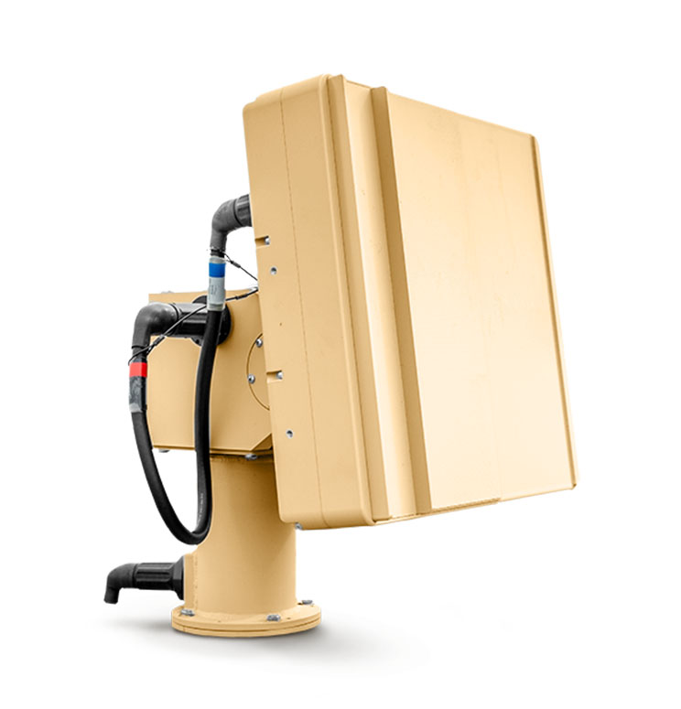
Das FLIR Ranger R8SS-3D-Radar kann Objekte in einem Umkreis von drei Kilometern erkennen und bis zu 500 Drohnenziele gleichzeitig verfolgen, während es die Erkennung von Vögeln effektiv herausfiltert.

Das System umfasst das FLIR Ranger R8SS-3D-Radar, das Objekte in einem Umkreis von drei Kilometern erkennen und bis zu 500 Drohnenziele gleichzeitig verfolgen kann, wobei Vogelerkennungen effektiv herausgefiltert werden. Das R8SS-3D bietet eine vollständige hemisphärische Erfassung und kann den Abdeckungsbereich viermal pro Sekunde überwachen, arbeitet rund um die Uhr und erkennt alle Boden- und Luftbedrohungen – in praktisch jedem Klima, bei Tag und Nacht.
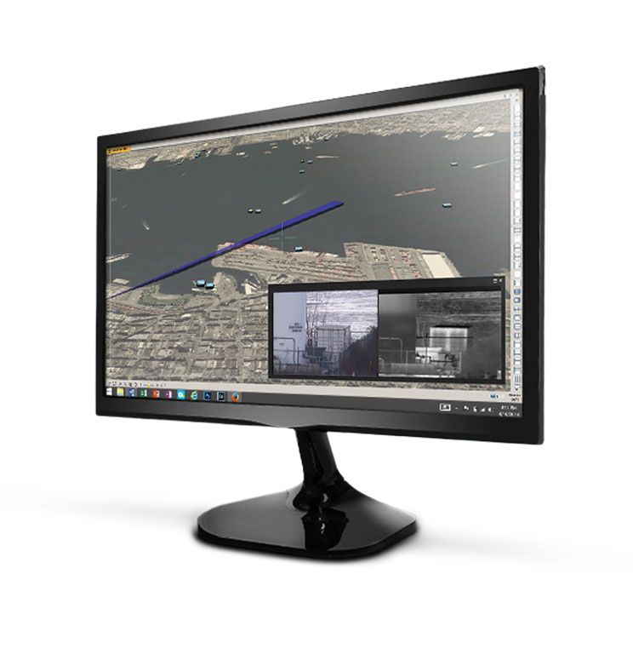
Die FLIR Cameleon-Software ermöglicht es den Betreibern, das Überwachungssystem zu steuern und alle Detektorinformationen mit anderen Behörden zu teilen.

Radarerkennungen werden kontinuierlich mit dem FLIR Ranger HDC MR verfolgt, einem hochauflösenden Überwachungssystem für den mittleren Entfernungsbereich, das Wärmebildtechnik einsetzt, um Bedrohungen selbst bei schlechten Sichtverhältnissen, nachts oder bei ungünstigen Wetterbedingungen wie Nebel, Regen und Wolken zu erkennen. Alles, was das System erfasst, wird über die Cameleon-Softwareplattform von FLIR überwacht. Mit dieser Software können die Bediener das Überwachungssystem steuern und alle Detektorinformationen mit anderen Behörden austauschen und teilen.

Maximale Erkennungsgenauigkeit
Zu Beginn des Projekts bestand die Mindestanforderung des Endanwenders darin, eine 100-prozentig genaue Klassifizierung auf 500 Meter zu erreichen. Teledyne FLIR konnte diese Anforderung dank sorgfältiger Abstimmung und Kalibrierung sowie dank der leistungsstarken Optik und dank des Hochleistungsradars weit übertreffen.

Teledyne FLIR stellt außerdem sicher, dass das System mit maximaler Betriebszeit arbeiten kann, was für eine kritische Infrastruktur, in der rund um die Uhr ein Situationsbewusstsein erforderlich ist, alles andere als purer Luxus ist. Das System verwendet einen ungekühlten Wärmesensor, der nur minimale Wartung erfordert und praktisch keinerlei Ausfallzeiten verursacht. Eine gekühlte Kamera hingegen würde einen regelmäßigen Austausch der Kühlelemente erfordern.

„Dieses System stellt eine ideale Konfiguration für alle kritischen Infrastrukturen dar, die ihren Luftraum frei von Bedrohungen halten wollen und rund um die Uhr Entscheidungshilfen benötigen“, so Eklund. „Das System, das wir in Schweden installiert haben, kann auch als zuverlässiges, mittelgroßes Drohnenerkennungssystem für Flughäfen, Raffinerien, Kernkraftwerke, Versorgungsunternehmen und anderes eingesetzt werden.“

Erfahren Sie mehr über die C-UAS-Lösungen von Teledyne FLIR: https://www.flir.de/discover/security/cuas-application-spotlight/

https://www.flir.de/security

